Guía de estudio
Curva de la experiencia y antigüedad
Nombre: María Alejandra · Trabajo individual
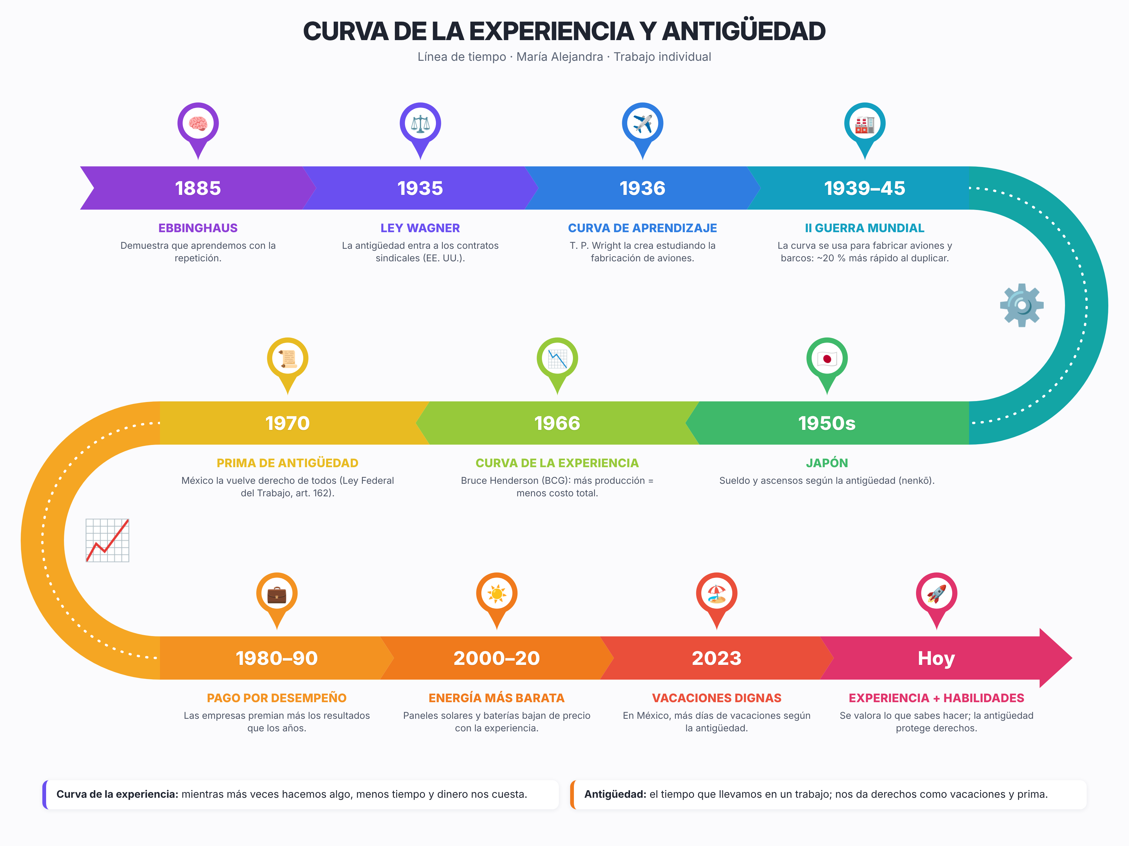

1. Los dos conceptos
Curva de la experiencia: mientras más veces hacemos algo, menos tiempo y dinero nos cuesta. Cada vez que se duplica lo producido, el costo baja entre un 20 % y un 30 %.
Antigüedad: el tiempo que una persona lleva en un trabajo o institución. Da derechos como vacaciones, prima, liquidación y preferencia para ascender.
Diferencia: la antigüedad es tiempo; la experiencia es práctica. Tener muchos años en un lugar no siempre significa saber más.

2. Fechas que debes saber
Año | Qué | Lo que debes saber
1885 | Ebbinghaus | Demuestra que aprendemos con la repetición (curva del olvido).
1935 | Ley Wagner (EE. UU.) | La antigüedad entra a los contratos sindicales: despidos, turnos y ascensos.
1936 | Curva de aprendizaje | T. P. Wright la crea estudiando la fabricación de aviones.
1939–1945 | II Guerra Mundial | La curva se usa para fabricar aviones y barcos; mejoran ~20 % cada vez que duplican la producción.
1950s | Japón | Sueldo y ascensos según la antigüedad (sistema nenkō).
1966 | Curva de la experiencia | Bruce Henderson (BCG): más producción acumulada = menos costo total.
1970 | Prima de antigüedad | México la vuelve un derecho de todos los trabajadores (Ley Federal del Trabajo, art. 162).
1980–1990 | Pago por desempeño | Las empresas premian más los resultados que los años.
2000–2020 | Energía más barata | Paneles solares y baterías bajan de precio gracias a la experiencia acumulada.
2023 | Vacaciones dignas | En México, más días de vacaciones según la antigüedad (12 días desde el primer año).
Hoy | Experiencia + habilidades | Se valora lo que sabes hacer; la antigüedad sigue protegiendo derechos.
Si solo memorizas tres: 1936 (Wright crea la curva de aprendizaje), 1939–1945 (se usa en la guerra) y 1966 (BCG crea la curva de la experiencia).

3. Importancia en la vida cotidiana
- Definirlos sirve para no confundir tiempo con experiencia y tomar decisiones justas.
- Saber cómo operan sirve para medirlos: las horas que ahorras con la práctica, los años de servicio, los días de vacaciones.
Ejemplos de curva de la experiencia
- Cocinar una receta: cada vez la preparas más rápido.
- Aprender a manejar o a escribir en el teclado.
- Estudiar repasando: con cada repaso olvidas menos (Ebbinghaus).
- Celulares y paneles solares cada vez más baratos.
Ejemplos de antigüedad
- En el trabajo: vacaciones, prima de antigüedad y liquidación.
- Quién elige primero turno, plaza u horario.
- El escalafón en la escuela, el sindicato o el gobierno.
- "El que lleva más tiempo" en la familia o en un grupo.

4. Preguntas de repaso
Tapa las respuestas y contesta en voz alta.
- ¿Quién creó la curva de aprendizaje y en qué año?
Respuesta: T. P. Wright, en 1936, estudiando la fabricación de aviones.
- ¿Quién creó la curva de la experiencia y en qué año?
Respuesta: Bruce Henderson, del Boston Consulting Group (BCG), en 1966.
- ¿Cuánto baja el costo cada vez que se duplica la producción?
Respuesta: Entre un 20 % y un 30 % (la "regla del 20 %").
- ¿Cómo se usó la curva en la Segunda Guerra Mundial?
Respuesta: Para planear la producción de aviones y barcos y estimar costos.
- ¿Qué es la antigüedad?
Respuesta: El tiempo acumulado en un trabajo o institución; da derechos.
- ¿En qué año se creó la prima de antigüedad en México?
Respuesta: En 1970, con la Nueva Ley Federal del Trabajo (art. 162).
- ¿Qué cambió en 2023 en México?
Respuesta: La reforma de "vacaciones dignas": más días de vacaciones según la antigüedad.
- ¿Cuál es la diferencia entre antigüedad y experiencia?
Respuesta: La antigüedad es tiempo; la experiencia es práctica.

5. Frase para cerrar
"Equivocarse al principio es normal: cada repetición nos hace más eficientes. El tiempo da derechos, pero la práctica es lo que da experiencia."

